俄罗斯联邦科学与高等教育部
联邦国家预算高等教育机构
«弗拉基米尔国立大学（以亚历山大·格里戈里耶维奇和尼古拉·格里戈里耶维奇·斯托列托夫命名）»
（ВлГУ）

信息系统与软件工程教研室

课程设计
学科：《Python Web 应用开发》
题目
《中俄跨境贸易轻量协同平台》
阶段 4 应用页面模板：视图与数据对应表

完成人：
ПРИк-223 班学生
严耀

指导教师：
ИСПИ 教研室助教
Евдокимов А.О.

弗拉基米尔，2026 年

摘要

课程设计共 26 页，含 3 幅插图、23 张表格和 11 篇参考文献。

本文件是课程设计的第四阶段成果，说明中俄跨境贸易协同平台 Web 应用各页面如何接入数据模型。
第一章阐述数据访问架构：统一的数据提供器注册表、数据块字典、页面形态与访问方式。
第二章给出全部 43 个页面与其数据来源的对应关系：按模块列出地址、访问方式、页面形态与所读取的模型。
第三章说明实现校验：17 个测试用例、提供器注册表以及本阶段的代码量。
所有对应表均由程序生成：逐页在演示数据上调用数据提供器，并通过拦截 SQL 语句确定实际访问的数据表，因此文档不会与代码脱节。

关键词：视图；页面模板；上下文提供器；Django ORM；数据对应；跨境贸易；课程设计
ABSTRACT

This document is the result of the fourth stage of the course project and describes how the pages of the web application of the Russian-Chinese cross-border trade collaboration platform are wired to the data models.
The first chapter presents the data access architecture: the single context provider registry, the data block vocabulary, the page shapes and the access modes.
The second chapter maps all forty-three application pages to their data sources: for every module it lists the address, the access mode, the page shape and the models read.
The third chapter describes the verification of the implementation: a test suite of seventeen tests, the provider registry and the code volume of the stage.

Keywords: views; page templates; context provider; Django ORM; data mapping; cross-border trade; course project
目录
术语、符号与缩略语 5
引言 6
1 数据访问架构 7
1.1 项目拆分与统一数据注册表 7
1.2 页面形态 8
1.3 访问方式 9
2 页面与数据的对应关系 10
2.1 总体情况 10
2.2 各模块页面 11
2.2.1 模块 M0 — 公共页面 11
2.2.2 模块 M1 — 企业与账号 12
2.2.3 模块 M2 — 商品管理 12
2.2.4 模块 M3 — 询价与报价 12
2.2.5 模块 M4 — 订单管理 13
2.2.6 模块 M5 — 物流与口岸 13
2.2.7 模块 M6 — 单证与合规 14
2.2.8 模块 M7 — 双语沟通 14
2.2.9 模块 M8 — 任务与提醒 15
2.2.10 模块 M9 — 数据看板 15
2.2.11 模块 M10 — 结算与对账 15
2.2.12 模块 M11 — 系统管理 16
2.3 数据来源模型 16
3 实现校验 18
3.1 测试集 18
3.2 提供器注册表与代码量 18
结论 21
参考文献 22
附录 A 23
附录 B 25

术语、符号与缩略语
缩略语 | 全称与说明
ORM | 对象关系映射（Object-Relational Mapping）
SQL | 结构化查询语言
SQLite | 本项目选用的嵌入式关系数据库
KPI | 关键绩效指标，此处指页面顶部的汇总指标条
HTML | 超文本标记语言
pk | 记录主键（primary key）
404 | 「资源未找到」响应码
ГОСТ | 俄罗斯国家标准（俄文缩写）

引言
本课程设计开发中俄跨境贸易的轻量协同平台。第一阶段确定了主题领域与 56 个实体；第二阶段设计了 43 个页面及其路由与视图原型；第三阶段建立了数据模型——52 个模型、394 个字段、23 条完整性约束。
第四阶段的任务是应用页面模板。此前返回统一占位标记的视图原型，被替换为真实页面：每个页面从模型取数，并以若干种典型数据块呈现。
说明书共三章。第一章说明数据访问架构：统一的提供器注册表、数据块字典、页面形态与访问方式；第二章给出全部十二个模块的「页面—数据」对应关系；第三章说明校验：测试、提供器注册表与代码量。
本文档的核心特点是「文档与代码同源」。页面清单取自页面注册表 core/pages.py，数据提供器取自数据注册表 core/datasets.py 与各领域应用的 <app>/datasets.py，而数据来源并非照抄文档，而是实测：逐页在演示数据上执行其提供器，并拦截由此产生的 SQL 语句。因此代码中任何查询的改动都会立即反映到本文档的表格里。

1 数据访问架构

1.1 项目拆分与统一数据注册表
项目按业务领域的限界上下文组织。除核心 core 之外，还包含十个领域应用：accounts（组织与用户）、catalog（商品与基础字典）、trading（询价、报价与订单）、logistics（批次、运输与异常）、documents（单证与合规）、messaging（双语沟通）、tasks（任务与通知）、analytics（指标与风险）、billing（账单与收付款）与 system（审计与系统参数）。核心 core 不含业务模型，只汇聚各应用共用的机制：页面注册表、数据注册表、界面词表、语言切换与后台配置。
每个领域应用自成一体：各自声明模型、视图、带独立命名空间的路由与数据注册表，与核心的耦合仅限于导入通用构造器。这种拆分降低了耦合度：改动某一个领域不会波及其余部分。数据库表名在拆分时予以保留，因此无需迁移既有数据。
第三阶段已有统一的页面注册表 core/pages.py，路由、视图与页面清单均由它生成。第四阶段引入与之平行的数据注册表：通用块构造器与总注册表 PAGE_DATA 集中在 core/datasets.py，各页面的提供器则分散到领域应用的 <app>/datasets.py，并在 AppConfig.ready() 中通过 register_providers() 登记。每个展示模型数据的页面都对应一个上下文提供器函数，签名为 provider(request, **kw)：入参为请求（卡片页另加主键 pk），返回包含数据块集合的字典，必要时附演示模式标记。
页面视图保持通用：_page() 从页面注册表取记录，在数据注册表中查找提供器，再把得到的数据块交给模板。若页面没有提供器，则按原型页渲染。这种分离使得更换某页的数据来源时，既不必改动路由，也不必改动模板。
表 1 数据块字典
数据块 | 用途
kpi | 汇总指标条：数值、标题、提示
table | 含链接单元格与彩色状态标签的表格
fields | 「字段—取值」卡片（对象属性）
list | 记录简表（信息流、清单）

四类数据块覆盖了应用的全体页面。汇总指标（kpi）构成页面顶部的指标条；表格（table）输出带跳转链接与彩色状态标签的登记表；字段卡片（fields）展示单个对象的属性；列表（list）给出记录简表。表格单元格以字典描述，含文本、链接、状态标签与等宽标记。

1.2 页面形态
页面形态由该页提供器返回的数据块构成决定，而非注册表中的独立字段。这样形态始终与页面实际内容一致：一旦提供器增加字段卡片，该页便自动不再被视作列表页。
表 2 应用页面的形态
形态 | 页面数 | 说明
指标看板 | 8 | 含汇总指标与多张表格的看板页
列表（登记表） | 18 | 带指标条与表格的对象列表
卡片与子表 | 11 | 含字段与子表的对象卡片
合计 | 37 | —

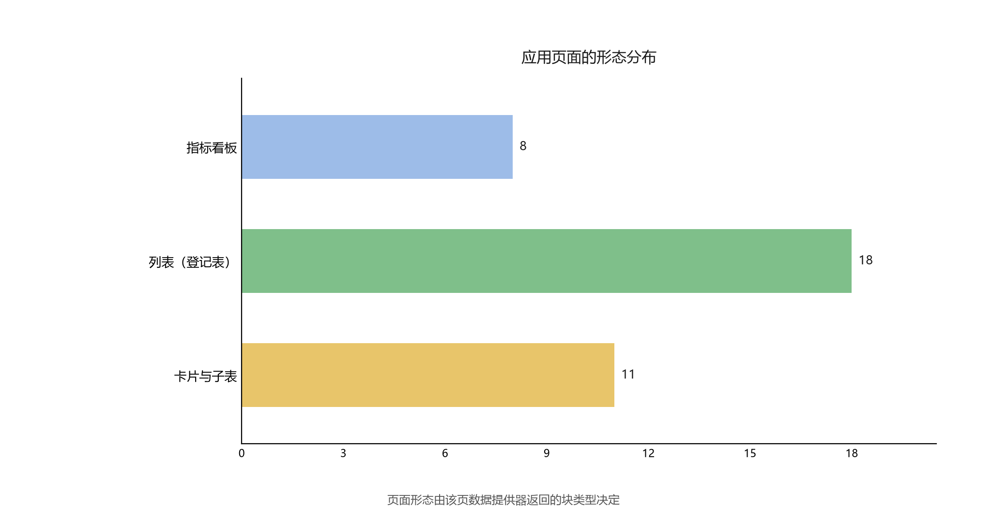
图 1 应用页面按形态的分布
半数以上页面（18 个）是列表：带指标条的对象清单。11 个页面是含子表的卡片：展开单个对象及其从属记录（明细行、里程碑、单证）。8 个页面是指标看板：首页、三个数据看板，以及合规检查、任务看板与字典页。

1.3 访问方式
页面注册表的每条记录都带有访问方式。用户权限的细分留待第五阶段，因此本阶段把访问方式当作标记使用：需要登录的页面在未认证访问时显示第一个企业的数据，并标注为演示模式。这样在引入认证之前即可校验页面标记与取数逻辑。
表 3 页面的访问方式
方式 | 页面数 | 说明
公开 | 5 | 无需登录即可访问
需登录 | 34 | 需要用户登录
按角色 | 4 | 仅特定企业角色可访问

2 页面与数据的对应关系

2.1 总体情况
页面分布在应用的十二个模块中。除公共模块外，各模块均已接入模型：公共模块中唯一接数据的是首页，其余五页保留为原型。下表给出按模块的汇总，随后是逐模块的对应明细。
表 4 各模块页面接入模型数据的情况
模块 | 合计 | 已接数据 | 原型页 | 模型数
M0 — 公共页面 | 6 | 1 | 5 | 5
M1 — 企业与账号 | 4 | 4 | 0 | 11
M2 — 商品管理 | 3 | 3 | 0 | 6
M3 — 询价与报价 | 5 | 5 | 0 | 9
M4 — 订单管理 | 4 | 4 | 0 | 11
M5 — 物流与口岸 | 4 | 4 | 0 | 10
M6 — 单证与合规 | 4 | 4 | 0 | 10
M7 — 双语沟通 | 2 | 2 | 0 | 3
M8 — 任务与提醒 | 3 | 3 | 0 | 4
M9 — 数据看板 | 3 | 3 | 0 | 15
M10 — 结算与对账 | 2 | 2 | 0 | 6
M11 — 系统管理 | 3 | 2 | 1 | 8
合计 | 43 | 37 | 6 | —

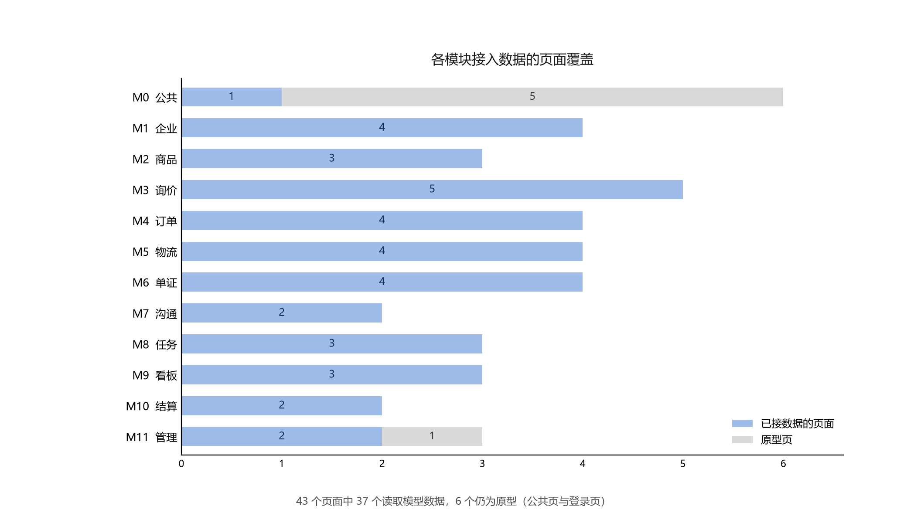
图 2 各模块中读取模型数据的页面覆盖

2.2 各模块页面
表中列出每个模块的页面：序号、名称（含路由名）、地址、访问方式、形态与数据来源模型。模型列中的破折号表示该页为原型页。模型以 <app>/models.py 中的类名表示，可唯一确定一张数据表。

2.2.1 模块 M0 — 公共页面
公共模块：首页汇总各企业的关键指标与最近订单；模块内其余五个页面（关于、帮助、登录、注册、退出）保留为原型页，不读取模型数据。
表 5 模块 M0（公共页面）的页面与数据对应表
序号 | 页面 | 地址 | 访问 | 形态 | 数据来源模型
1 | 首页  index | / | 公开 | 指标看板 | Enterprise, Good, Order, Task, Currency
2 | 关于平台  about | /about/ | 公开 | 文本页 | —
3 | 帮助与使用指南  help | /help/ | 公开 | 文本页 | —
4 | 登录  login | /accounts/login/ | 公开 | 文本页 | —
5 | 注册  register | /accounts/register/ | 公开 | 文本页 | —
6 | 退出登录  logout | /accounts/logout/ | 需登录 | 文本页 | —

2.2.2 模块 M1 — 企业与账号
企业模块：企业资料页读取企业及其关联字典，成员页与邀请页读取成员与邀请子表，形成「企业—成员—邀请」的完整视图。
表 6 模块 M1（企业与账号）的页面与数据对应表
序号 | 页面 | 地址 | 访问 | 形态 | 数据来源模型
1 | 企业双语档案  enterprise_profile | /enterprises/profile/ | 需登录 | 卡片与子表 | Enterprise, Country, Industry, Membership, Counterparty, Order, Invitation
2 | 主体认证  enterprise_verification | /enterprises/verification/ | 需登录 | 指标看板 | Enterprise, Document, Order, Certificate, DocType, Good
3 | 成员与角色管理  enterprise_members | /enterprises/members/ | 按角色 | 列表（登记表） | Enterprise, Membership
4 | 协作者邀请  enterprise_invitations | /enterprises/invitations/ | 需登录 | 列表（登记表） | Enterprise, Invitation

2.2.3 模块 M2 — 商品管理
商品模块：商品列表按分类与计量单位输出，商品卡片展示包装、图片与证书，表单页读取分类与单位两个字典。
表 7 模块 M2（商品管理）的页面与数据对应表
序号 | 页面 | 地址 | 访问 | 形态 | 数据来源模型
1 | 商品列表  goods_list | /goods/ | 需登录 | 列表（登记表） | Good, GoodCategory, Packaging, Uom
2 | 商品详情  goods_detail | /goods/<int:pk>/ | 需登录 | 卡片与子表 | Good, GoodCategory, Uom, Packaging, ProductImage, Certificate
3 | 新建/编辑商品  goods_form | /goods/new/ | 需登录 | 列表（登记表） | GoodCategory, Uom

2.2.4 模块 M3 — 询价与报价
询价与报价模块：询价、报价两个列表读取合作方与期限，卡片展开明细行、版本与条款；报价列表另以聚合取最新版本号。
表 8 模块 M3（询价与报价）的页面与数据对应表
序号 | 页面 | 地址 | 访问 | 形态 | 数据来源模型
1 | 询价单列表  rfq_list | /rfqs/ | 需登录 | 列表（登记表） | Rfq, RfqLine, Enterprise, Currency
2 | 发起询价  rfq_create | /rfqs/new/ | 需登录 | 列表（登记表） | Good, Uom, Currency
3 | 询价单详情  rfq_detail | /rfqs/<int:pk>/ | 需登录 | 卡片与子表 | Rfq, Enterprise, Currency, RfqLine, Good, Quote
4 | 报价单列表  quote_list | /quotes/ | 需登录 | 列表（登记表） | Quote, QuoteVersion, QuoteLine, Rfq, Enterprise, Currency
5 | 报价单详情  quote_detail | /quotes/<int:pk>/ | 需登录 | 卡片与子表 | Quote, Rfq, Enterprise, Currency, QuoteLine, Good, QuoteVersion

2.2.5 模块 M4 — 订单管理
订单模块：订单卡片汇集明细行、里程碑、变更与关联批次，另有独立页面展示订单里程碑与变更历史。
表 9 模块 M4（订单管理）的页面与数据对应表
序号 | 页面 | 地址 | 访问 | 形态 | 数据来源模型
1 | 订单列表  order_list | /orders/ | 需登录 | 列表（登记表） | Order, OrderLine, Enterprise, Currency
2 | 订单详情  order_detail | /orders/<int:pk>/ | 需登录 | 卡片与子表 | Order, Enterprise, Quote, Currency, OrderLine, Shipment, Good, OrderMilestone, Document, DocType
3 | 履约里程碑  order_milestones | /orders/<int:pk>/milestones/ | 需登录 | 卡片与子表 | Order, Enterprise, OrderMilestone
4 | 订单变更单  order_changes | /orders/<int:pk>/changes/ | 需登录 | 卡片与子表 | Order, OrderChange

2.2.6 模块 M5 — 物流与口岸
物流模块：批次列表读取运输与运单，批次卡片展开运输、轨迹点与异常事件；异常事件页面构成处理队列。
表 10 模块 M5（物流与口岸）的页面与数据对应表
序号 | 页面 | 地址 | 访问 | 形态 | 数据来源模型
1 | 运输批次列表  shipment_list | /shipments/ | 需登录 | 列表（登记表） | Shipment, Transport, TrackPoint, Incident, Order, TransportLane
2 | 运输节点登记  shipment_detail | /shipments/<int:pk>/ | 需登录 | 卡片与子表 | Shipment, Order, Transport, OrderLine, Enterprise, TransportLane, TrackPoint, Incident, Document, DocType
3 | 在途异常列表  exception_list | /exceptions/ | 需登录 | 列表（登记表） | Incident, Shipment
4 | 上报在途异常  exception_create | /exceptions/new/ | 需登录 | 列表（登记表） | Shipment, Order

2.2.7 模块 M6 — 单证与合规
单证与合规模块：单证列表按状态与有效期筛选，证书列表按到期日筛选，合规页面把要求、检查与风险三者对照呈现。
表 11 模块 M6（单证与合规）的页面与数据对应表
序号 | 页面 | 地址 | 访问 | 形态 | 数据来源模型
1 | 单证清单  documents_list | /documents/ | 需登录 | 列表（登记表） | Document, DocType, Order, Shipment
2 | 单证上传  documents_upload | /documents/upload/ | 需登录 | 列表（登记表） | DocType, Order, Enterprise, Document
3 | 证书有效期管理  certificates_list | /certificates/ | 需登录 | 列表（登记表） | Certificate, Good
4 | 合规自查表  compliance_check | /compliance/self-check/ | 需登录 | 指标看板 | DocRequirement, ComplianceCheck, ComplianceRisk, Order, DocType, Document

2.2.8 模块 M7 — 双语沟通
双语沟通模块：会话列表读取最近消息与未读数，会话卡片展开消息及其译文。
表 12 模块 M7（双语沟通）的页面与数据对应表
序号 | 页面 | 地址 | 访问 | 形态 | 数据来源模型
1 | 会话列表  message_list | /messages/ | 需登录 | 列表（登记表） | Dialog, Message, Translation
2 | 会话详情  message_detail | /messages/<int:pk>/ | 需登录 | 卡片与子表 | Dialog, Message, Translation

2.2.9 模块 M8 — 任务与提醒
任务与提醒模块：任务看板按状态与执行人分组，任务卡片展示提醒，通知设置页读取通知规则。
表 13 模块 M8（任务与提醒）的页面与数据对应表
序号 | 页面 | 地址 | 访问 | 形态 | 数据来源模型
1 | 任务看板  task_board | /tasks/ | 需登录 | 指标看板 | Task
2 | 任务详情  task_detail | /tasks/<int:pk>/ | 需登录 | 卡片与子表 | Task, TaskReminder
3 | 提醒与免打扰设置  notification_settings | /notifications/settings/ | 需登录 | 列表（登记表） | NotificationSetting, Notification

2.2.10 模块 M9 — 数据看板
数据看板模块：总览、物流、合规三块看板从指标快照、订单、批次、单证与异常事件中汇集指标。
表 14 模块 M9（数据看板）的页面与数据对应表
序号 | 页面 | 地址 | 访问 | 形态 | 数据来源模型
1 | 履约看板  dashboard | /dashboard/ | 需登录 | 指标看板 | Order, Incident, Document, Task, Shipment, OrderMilestone
2 | 时效与成本统计  dashboard_logistics | /dashboard/logistics/ | 需登录 | 指标看板 | Transport, TransportLane, BorderCrossing, Country
3 | 合规风险看板  dashboard_compliance | /dashboard/compliance/ | 需登录 | 指标看板 | Certificate, Document, DocRequirement, ComplianceRisk, Good, Order, DocType

2.2.11 模块 M10 — 结算与对账
结算与对账模块：账单列表读取付款与对账，账单卡片展开明细行与双方确认信息。
表 15 模块 M10（结算与对账）的页面与数据对应表
序号 | 页面 | 地址 | 访问 | 形态 | 数据来源模型
1 | 账单列表  statement_list | /statements/ | 需登录 | 列表（登记表） | Payment, Statement, Reconciliation, StatementLine, Order, Currency
2 | 对账详情  statement_detail | /statements/<int:pk>/ | 需登录 | 卡片与子表 | Statement, Order, Currency, Payment, StatementLine, Reconciliation

2.2.12 模块 M11 — 系统管理
系统管理模块：审计日志展示业务对象的变更历史，字典页汇集国家、币种、计量单位、行业与分类等表；管理后台页面位于应用之外。
表 16 模块 M11（系统管理）的页面与数据对应表
序号 | 页面 | 地址 | 访问 | 形态 | 数据来源模型
1 | 审计日志  audit_log_list | /system/audit-logs/ | 按角色 | 列表（登记表） | AuditLog
2 | 基础字典维护  dictionary_list | /system/dictionaries/ | 按角色 | 指标看板 | Country, Currency, Uom, GoodCategory, BorderCrossing, DocType, Industry
3 | Django 管理后台  admin_index | /admin/ | 按角色 | 文本页 | —

2.3 数据来源模型
各页面共读取 45 个应用模型。使用最多的是企业、订单与订单明细行：卡片、列表与数据看板都由此展开。完整的「模型—页面」反向索引见附录 B。
表 17 调用最多的模型
模型 | 名称 | 页面数
Order | 订单 | 17
Enterprise | 企业 | 14
Currency | 币种 | 11
Good | 商品 | 10
DocType | 单证类型 | 8
Document | 单证 | 8
Shipment | 发货批次 | 7
Uom | 计量单位 | 5
Certificate | 证书 | 4
GoodCategory | 商品分类 | 4
Incident | 异常事件 | 4
Quote | 报价单 | 4
Rfq | 询价单 | 4
Task | 任务 | 4

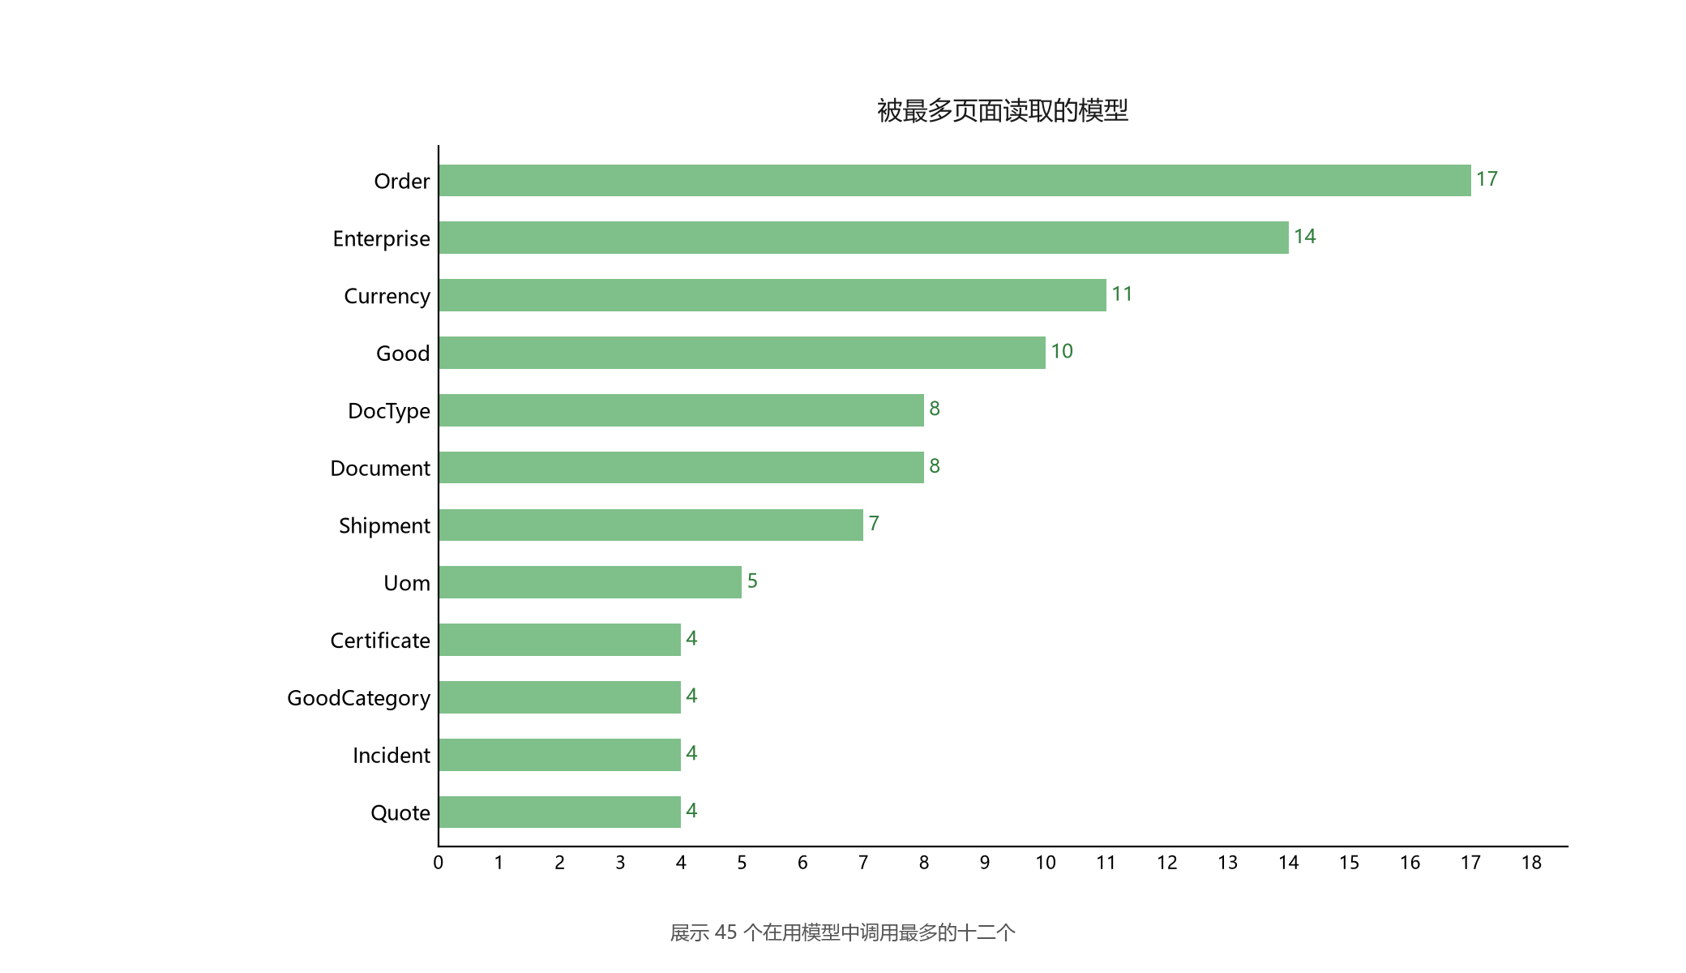
图 3 被最多页面读取的应用模型

3 实现校验

3.1 测试集
本阶段测试集共 17 个用例，按四个主题分组：数据注册表一致性、页面渲染、取数内容与路由参数处理。每个用例的校验断言见下表。
表 18 测试集的校验断言
序号 | 分组 | 校验断言
1 | 注册表 | 数据注册表中的每个提供器都对应已知页面
2 | 注册表 | 原型页清单与数据注册表的覆盖情况一致
3 | 注册表 | 每个带 pk 参数的页面都有数据提供器
4 | 渲染 | 全部 37 个已接数据页面返回 200
5 | 渲染 | 六个原型页仍可正常渲染
6 | 渲染 | 已接数据页面不再包含原型占位内容
7 | 数据内容 | 商品列表显示演示数据中的商品
8 | 数据内容 | 订单列表显示已加载订单的编号
9 | 数据内容 | 订单卡片显示明细行与里程碑
10 | 数据内容 | 企业资料页显示演示企业
11 | 数据内容 | 看板指标与数据库统计一致
12 | 数据内容 | 任务看板显示演示任务
13 | 数据内容 | 会话卡片显示消息
14 | 数据内容 | 账单卡片显示账单明细行
15 | 数据内容 | 证书列表显示到期日期
16 | 路由参数 | 访问不存在的对象返回 404
17 | 路由参数 | 订单里程碑页与变更页读取该订单数据

3.2 提供器注册表与代码量
下表是完整的数据提供器注册表：逐页列出函数名与其返回的数据块构成。该清单由总注册表 PAGE_DATA（core/datasets.py）程序化生成，是代码与数据对应关系的速查图。
表 19 数据提供器注册表
页面 | 数据提供器 | 数据块构成
index | index_data() | kpi + table
enterprise_profile | enterprise_profile_data() | fields + kpi + table
enterprise_verification | enterprise_verification_data() | kpi + table + table
enterprise_members | enterprise_members_data() | table
enterprise_invitations | enterprise_invitations_data() | table
goods_list | goods_list_data() | kpi + table
goods_detail | goods_detail_data() | fields + fields + table + table + table
goods_form | goods_form_data() | table + table
rfq_list | rfq_list_data() | kpi + table
rfq_create | rfq_create_data() | table + table
rfq_detail | rfq_detail_data() | fields + table + table
quote_list | quote_list_data() | kpi + table
quote_detail | quote_detail_data() | fields + table + table
order_list | order_list_data() | kpi + table
order_detail | order_detail_data() | fields + table + table + table + table
order_milestones | order_milestones_data() | fields + kpi + table
order_changes | order_changes_data() | fields + table
shipment_list | shipment_list_data() | kpi + table
shipment_detail | shipment_detail_data() | fields + table + table + table + table
exception_list | exception_list_data() | kpi + table
exception_create | exception_create_data() | table + table
documents_list | documents_list_data() | kpi + table
documents_upload | documents_upload_data() | table + table
certificates_list | certificates_list_data() | kpi + table
compliance_check | compliance_check_data() | kpi + table + table
message_list | message_list_data() | kpi + table
message_detail | message_detail_data() | fields + table + table
task_board | task_board_data() | kpi + table + table
task_detail | task_detail_data() | fields + table
notification_settings | notification_settings_data() | table + table
dashboard | dashboard_data() | kpi + table + table + table
dashboard_logistics | dashboard_logistics_data() | kpi + table + table
dashboard_compliance | dashboard_compliance_data() | kpi + table + table + table
statement_list | statement_list_data() | kpi + table
statement_detail | statement_detail_data() | fields + table + table + table
audit_log_list | audit_log_list_data() | kpi + table
dictionary_list | dictionary_list_data() | kpi + table + table + table + table + table

本阶段代码量见下表，仅供参考，不作定额要求。除测试外，本阶段还通过了项目的常规检查：system check 无告警、页面注册表与路由核对、数据注册表与页面注册表核对，以及 43 个页面的冒烟遍历。
表 20 阶段 4 的代码量
文件 | 代码行数
*/datasets.py | 1648
*/views.py | 512
core/tests/test_views.py | 315
templates/portal/_blocks.html | 92
templates/portal/page.html | 78

结论
本阶段把应用页面接入了数据模型。43 个页面中有 37 个从 45 张数据表读取数据；公共模块的六个页面（关于、帮助、登录、注册、退出与管理后台页面）有意保留为原型，不展示模型数据。
应用已按限界上下文拆分为多个应用：核心 core 与十个领域应用（accounts、catalog、trading、logistics、documents、messaging、tasks、analytics、billing、system）。每个页面配置一个上下文提供器函数，返回四类数据块——汇总指标、表格、字段卡片与列表；提供器位于各应用的 <app>/datasets.py，通用块构造器与总注册表位于 core/datasets.py。通用模板 templates/portal/_blocks.html 统一渲染这些数据块，因此同一套标记同时服务于列表页、卡片页与看板页。
页面按形态分布为：18 个列表、11 个卡片（含子表）、8 个指标看板。列表使用 select_related 与 prefetch_related 并限制返回条数；卡片按主键取对象，对象不存在时返回 404；未登录时企业相关页面以演示模式显示，权限细分留待第五阶段。
实现已通过校验：17 个测试覆盖数据注册表一致性、页面渲染、取数内容与缺失对象的处理；43 个页面的冒烟遍历与数据注册表检查均无异常。

参考文献
1. Django Software Foundation. Django Documentation: Writing views[EB/OL]. 2026. https://docs.djangoproject.com/en/4.2/topics/http/views/.
2. Django Software Foundation. Django Documentation: Templates[EB/OL]. 2026. https://docs.djangoproject.com/en/4.2/topics/templates/.
3. Django Software Foundation. Django Documentation: Making queries[EB/OL]. 2026. https://docs.djangoproject.com/en/4.2/topics/db/queries/.
4. Django Software Foundation. Django Documentation: QuerySet API reference[EB/OL]. 2026. https://docs.djangoproject.com/en/4.2/ref/models/querysets/.
5. Django Software Foundation. Django Documentation: Testing tools[EB/OL]. 2026. https://docs.djangoproject.com/en/4.2/topics/testing/tools/.
6. Python Software Foundation. Python 3.13 Documentation[EB/OL]. 2025. https://docs.python.org/3/.
7. SQLite Database System. Query Planning and the EXPLAIN statement[EB/OL]. 2026. https://www.sqlite.org/optoverview.html.
8. ГОСТ 7.32–2017. 科研报告结构及排版规则[S]. 莫斯科: Стандартинформ, 2017.
9. ГОСТ 19.701–90. 统一软件文档体系：算法、程序、数据与系统框图的符号与绘制规则[S]. 莫斯科: Издательство стандартов, 1990.
10. Макаров Р. И., Хорошева Е. Р. 信息系统分析与综合（教材）. — 弗拉基米尔: 弗拉基米尔国立大学出版社, 2019. — 251 页.
11. International Chamber of Commerce. Incoterms 2020: ICC rules for the use of domestic and international trade terms[S]. Paris: ICC, 2019.

附录 A
（页面完整清单）
表 A.1 应用页面完整清单
序号 | 模块 | 页面 | 地址 | 访问 | 形态 | 数据
1 | M0 | 首页 | / | 公开 | 指标看板 | 来自模型
2 | M0 | 关于平台 | /about/ | 公开 | 文本页 | 原型
3 | M0 | 帮助与使用指南 | /help/ | 公开 | 文本页 | 原型
4 | M0 | 登录 | /accounts/login/ | 公开 | 文本页 | 原型
5 | M0 | 注册 | /accounts/register/ | 公开 | 文本页 | 原型
6 | M0 | 退出登录 | /accounts/logout/ | 需登录 | 文本页 | 原型
7 | M1 | 企业双语档案 | /enterprises/profile/ | 需登录 | 卡片与子表 | 来自模型
8 | M1 | 主体认证 | /enterprises/verification/ | 需登录 | 指标看板 | 来自模型
9 | M1 | 成员与角色管理 | /enterprises/members/ | 按角色 | 列表（登记表） | 来自模型
10 | M1 | 协作者邀请 | /enterprises/invitations/ | 需登录 | 列表（登记表） | 来自模型
11 | M2 | 商品列表 | /goods/ | 需登录 | 列表（登记表） | 来自模型
12 | M2 | 商品详情 | /goods/<int:pk>/ | 需登录 | 卡片与子表 | 来自模型
13 | M2 | 新建/编辑商品 | /goods/new/ | 需登录 | 列表（登记表） | 来自模型
14 | M3 | 询价单列表 | /rfqs/ | 需登录 | 列表（登记表） | 来自模型
15 | M3 | 发起询价 | /rfqs/new/ | 需登录 | 列表（登记表） | 来自模型
16 | M3 | 询价单详情 | /rfqs/<int:pk>/ | 需登录 | 卡片与子表 | 来自模型
17 | M3 | 报价单列表 | /quotes/ | 需登录 | 列表（登记表） | 来自模型
18 | M3 | 报价单详情 | /quotes/<int:pk>/ | 需登录 | 卡片与子表 | 来自模型
19 | M4 | 订单列表 | /orders/ | 需登录 | 列表（登记表） | 来自模型
20 | M4 | 订单详情 | /orders/<int:pk>/ | 需登录 | 卡片与子表 | 来自模型
21 | M4 | 履约里程碑 | /orders/<int:pk>/milestones/ | 需登录 | 卡片与子表 | 来自模型
22 | M4 | 订单变更单 | /orders/<int:pk>/changes/ | 需登录 | 卡片与子表 | 来自模型
23 | M5 | 运输批次列表 | /shipments/ | 需登录 | 列表（登记表） | 来自模型
24 | M5 | 运输节点登记 | /shipments/<int:pk>/ | 需登录 | 卡片与子表 | 来自模型
25 | M5 | 在途异常列表 | /exceptions/ | 需登录 | 列表（登记表） | 来自模型
26 | M5 | 上报在途异常 | /exceptions/new/ | 需登录 | 列表（登记表） | 来自模型
27 | M6 | 单证清单 | /documents/ | 需登录 | 列表（登记表） | 来自模型
28 | M6 | 单证上传 | /documents/upload/ | 需登录 | 列表（登记表） | 来自模型
29 | M6 | 证书有效期管理 | /certificates/ | 需登录 | 列表（登记表） | 来自模型
30 | M6 | 合规自查表 | /compliance/self-check/ | 需登录 | 指标看板 | 来自模型
31 | M7 | 会话列表 | /messages/ | 需登录 | 列表（登记表） | 来自模型
32 | M7 | 会话详情 | /messages/<int:pk>/ | 需登录 | 卡片与子表 | 来自模型
33 | M8 | 任务看板 | /tasks/ | 需登录 | 指标看板 | 来自模型
34 | M8 | 任务详情 | /tasks/<int:pk>/ | 需登录 | 卡片与子表 | 来自模型
35 | M8 | 提醒与免打扰设置 | /notifications/settings/ | 需登录 | 列表（登记表） | 来自模型
36 | M9 | 履约看板 | /dashboard/ | 需登录 | 指标看板 | 来自模型
37 | M9 | 时效与成本统计 | /dashboard/logistics/ | 需登录 | 指标看板 | 来自模型
38 | M9 | 合规风险看板 | /dashboard/compliance/ | 需登录 | 指标看板 | 来自模型
39 | M10 | 账单列表 | /statements/ | 需登录 | 列表（登记表） | 来自模型
40 | M10 | 对账详情 | /statements/<int:pk>/ | 需登录 | 卡片与子表 | 来自模型
41 | M11 | 审计日志 | /system/audit-logs/ | 按角色 | 列表（登记表） | 来自模型
42 | M11 | 基础字典维护 | /system/dictionaries/ | 按角色 | 指标看板 | 来自模型
43 | M11 | Django 管理后台 | /admin/ | 按角色 | 文本页 | 原型

附录 B
（反向索引：模型与页面）
表 B.1 反向索引：模型与被其读取的页面
序号 | 模型 | 名称 | 页面数 | 页面
1 | AuditLog | 审计日志 | 1 | audit_log_list
2 | BorderCrossing | 口岸 | 2 | dashboard_logistics, dictionary_list
3 | Certificate | 证书 | 4 | enterprise_verification, goods_detail, certificates_list, dashboard_compliance
4 | ComplianceCheck | 合规检查 | 1 | compliance_check
5 | ComplianceRisk | 合规风险 | 2 | compliance_check, dashboard_compliance
6 | Counterparty | 合作方 | 1 | enterprise_profile
7 | Country | 国家 | 3 | enterprise_profile, dashboard_logistics, dictionary_list
8 | Currency | 币种 | 11 | index, rfq_list, rfq_create, rfq_detail, quote_list, quote_detail, order_list, order_detail, statement_list, statement_detail, dictionary_list
9 | Dialog | 会话 | 2 | message_list, message_detail
10 | DocRequirement | 单证要求 | 2 | compliance_check, dashboard_compliance
11 | DocType | 单证类型 | 8 | enterprise_verification, order_detail, shipment_detail, documents_list, documents_upload, compliance_check, dashboard_compliance, dictionary_list
12 | Document | 单证 | 8 | enterprise_verification, order_detail, shipment_detail, documents_list, documents_upload, compliance_check, dashboard, dashboard_compliance
13 | Enterprise | 企业 | 14 | index, enterprise_profile, enterprise_verification, enterprise_members, enterprise_invitations, rfq_list, rfq_detail, quote_list, quote_detail, order_list, order_detail, order_milestones, shipment_detail, documents_upload
14 | Good | 商品 | 10 | index, enterprise_verification, goods_list, goods_detail, rfq_create, rfq_detail, quote_detail, order_detail, certificates_list, dashboard_compliance
15 | GoodCategory | 商品分类 | 4 | goods_list, goods_detail, goods_form, dictionary_list
16 | Incident | 异常事件 | 4 | shipment_list, shipment_detail, exception_list, dashboard
17 | Industry | 行业 | 2 | enterprise_profile, dictionary_list
18 | Invitation | 邀请 | 2 | enterprise_profile, enterprise_invitations
19 | Membership | 企业成员 | 2 | enterprise_profile, enterprise_members
20 | Message | 消息 | 2 | message_list, message_detail
21 | Notification | 通知 | 1 | notification_settings
22 | NotificationSetting | 通知设置 | 1 | notification_settings
23 | Order | 订单 | 17 | index, enterprise_profile, enterprise_verification, order_list, order_detail, order_milestones, order_changes, shipment_list, shipment_detail, exception_create, documents_list, documents_upload, compliance_check, dashboard, dashboard_compliance, statement_list, statement_detail
24 | OrderChange | 订单变更 | 1 | order_changes
25 | OrderLine | 订单行 | 3 | order_list, order_detail, shipment_detail
26 | OrderMilestone | 订单里程碑 | 3 | order_detail, order_milestones, dashboard
27 | Packaging | 包装 | 2 | goods_list, goods_detail
28 | Payment | 付款确认 | 2 | statement_list, statement_detail
29 | ProductImage | 商品图片 | 1 | goods_detail
30 | Quote | 报价单 | 4 | rfq_detail, quote_list, quote_detail, order_detail
31 | QuoteLine | 报价行 | 2 | quote_list, quote_detail
32 | QuoteVersion | 报价版本 | 2 | quote_list, quote_detail
33 | Reconciliation | 对账 | 2 | statement_list, statement_detail
34 | Rfq | 询价单 | 4 | rfq_list, rfq_detail, quote_list, quote_detail
35 | RfqLine | 询价行 | 2 | rfq_list, rfq_detail
36 | Shipment | 发货批次 | 7 | order_detail, shipment_list, shipment_detail, exception_list, exception_create, documents_list, dashboard
37 | Statement | 账单 | 2 | statement_list, statement_detail
38 | StatementLine | 账单行 | 2 | statement_list, statement_detail
39 | Task | 任务 | 4 | index, task_board, task_detail, dashboard
40 | TaskReminder | 任务提醒 | 1 | task_detail
41 | TrackPoint | 轨迹点 | 2 | shipment_list, shipment_detail
42 | Translation | 译文 | 2 | message_list, message_detail
43 | Transport | 运输 | 3 | shipment_list, shipment_detail, dashboard_logistics
44 | TransportLane | 运输通道 | 3 | shipment_list, shipment_detail, dashboard_logistics
45 | Uom | 计量单位 | 5 | goods_list, goods_detail, goods_form, rfq_create, dictionary_list

